**TRASHES 로딩 화면 구성**

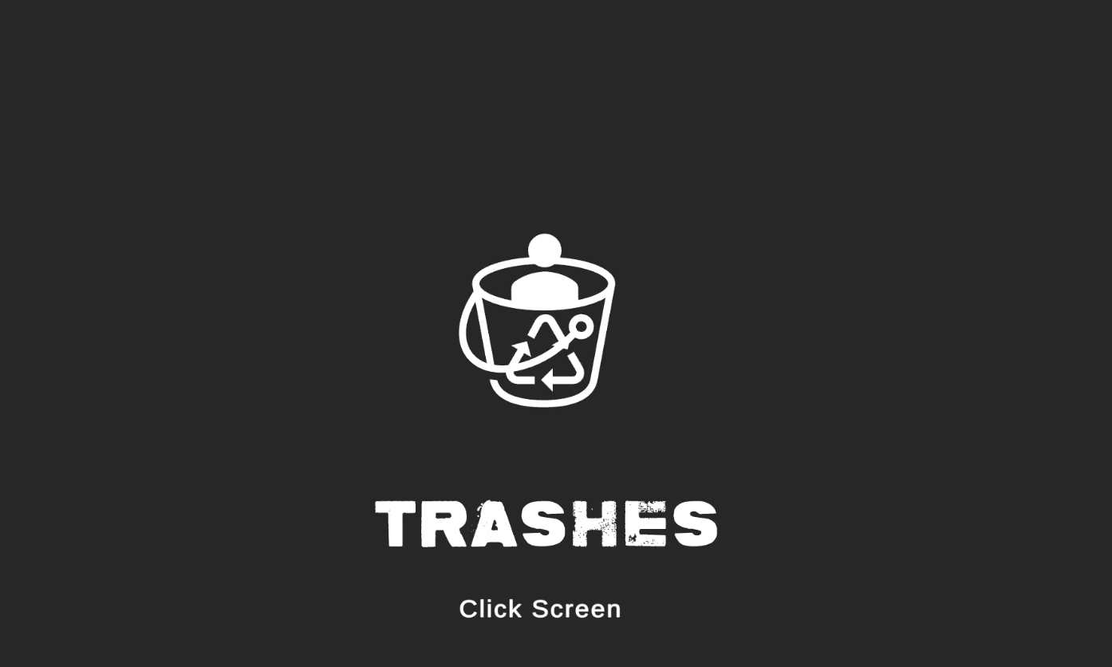201911174 게임전공 박성준

시작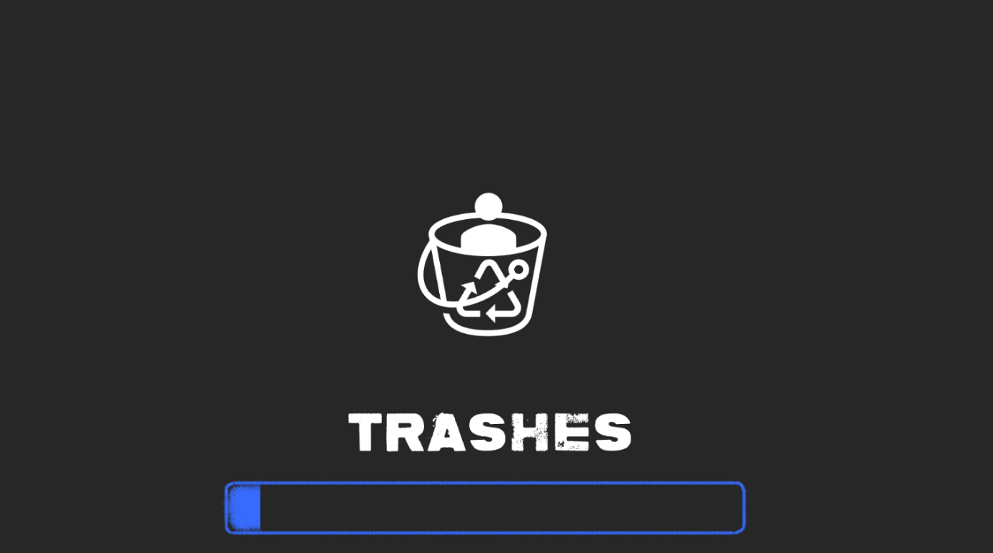 화면, 스크린 아무 데나 클릭을 하면 로딩을 한 다음, 로비 씬으로 넘어간다.

로딩 화면. 진행바의 90%까지는 서서히 올라가며, 로딩이 완료 된 경우 즉시 진행 바를 다 채우고 다음 씬으로 넘어간다.

코드